WCZESNE WSPOMAGANIE ROZWOJU DZIECKA

Opracowanie: Natalia Mikos Temat: Układanka literowa.
Odbiorcy:
- Dzieci od 3 roku życia.
- Dzieci z zaburzeniami koordynacji oko-ręka.
- Dzieci z zaburzeniami rozwoju mowy.
- Dzieci z deficytem uwagi.
- Dzieci z trudnościami w czytaniu.
Rozwijane kompetencje kluczowe:
- Porozumiewanie się w języku ojczystym:
- Rozumienie mowy.
- Kształtowanie gotowości do nauki czytania i pisania.
- Matematyczne i podstawowe kompetencje naukowo-techniczne:
- Wykonywanie instrukcji.
- Wspomaganie rozwoju intelektualnego.
- Umiejętność uczenia się:
- Świadomość.
- Przygotowanie do różnych form nauki.
- Wspieranie samodzielności.
- Kompetencje społeczne i obywatelskie:
- Wzbudzanie ciekawości otoczeniem.
Cele ogólne:
- Stymulacja rozwoju mowy.
- Kształtowanie umiejętności szkolnych: znajomość liter, nauka czytania.
- Wydłużanie czasu skupienia uwagi.
- Doskonalenie prawidłowego chwytu.
- Rozwijanie umiejętności rozumienia i wykonywania poleceń.
- Stymulacja percepcji dotykowej, wzrokowej i słuchowej.
- Nauka przez zabawę.
Cele operacyjne:
Dziecko:
- Potrafi samodzielnie ułożyć słowa z rozsypanki literowej.
- Potrafi samodzielnie przeczytać słowa.
- Potrafi skupić uwagę na zadaniu.
- Potrafi prawidłowo trzymać i obsługiwać nożyczki.
- Rozumie i samodzielnie wykonuje polecenia.
KARTA PRACY
Polecenie: Wytnij umieszczone na kolejnych stronach obrazki. Każdy z nich rozetnij na części w wyznaczonych miejscach (dziecko może wyciąć samodzielnie lub z pomocą). Rozłóż kartoniki na stole i wymieszaj. Poproś dziecko o dopasowanie części i ułożenie słów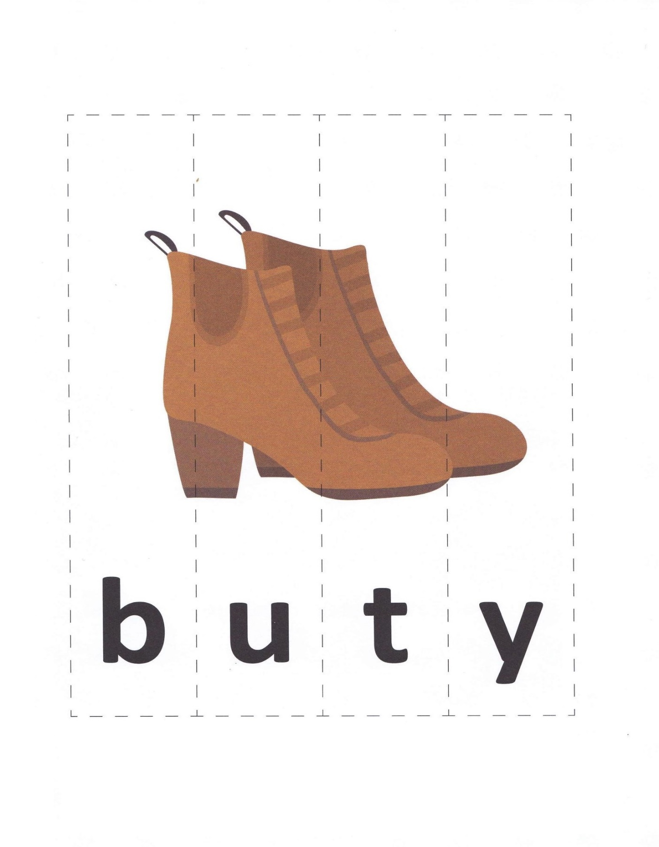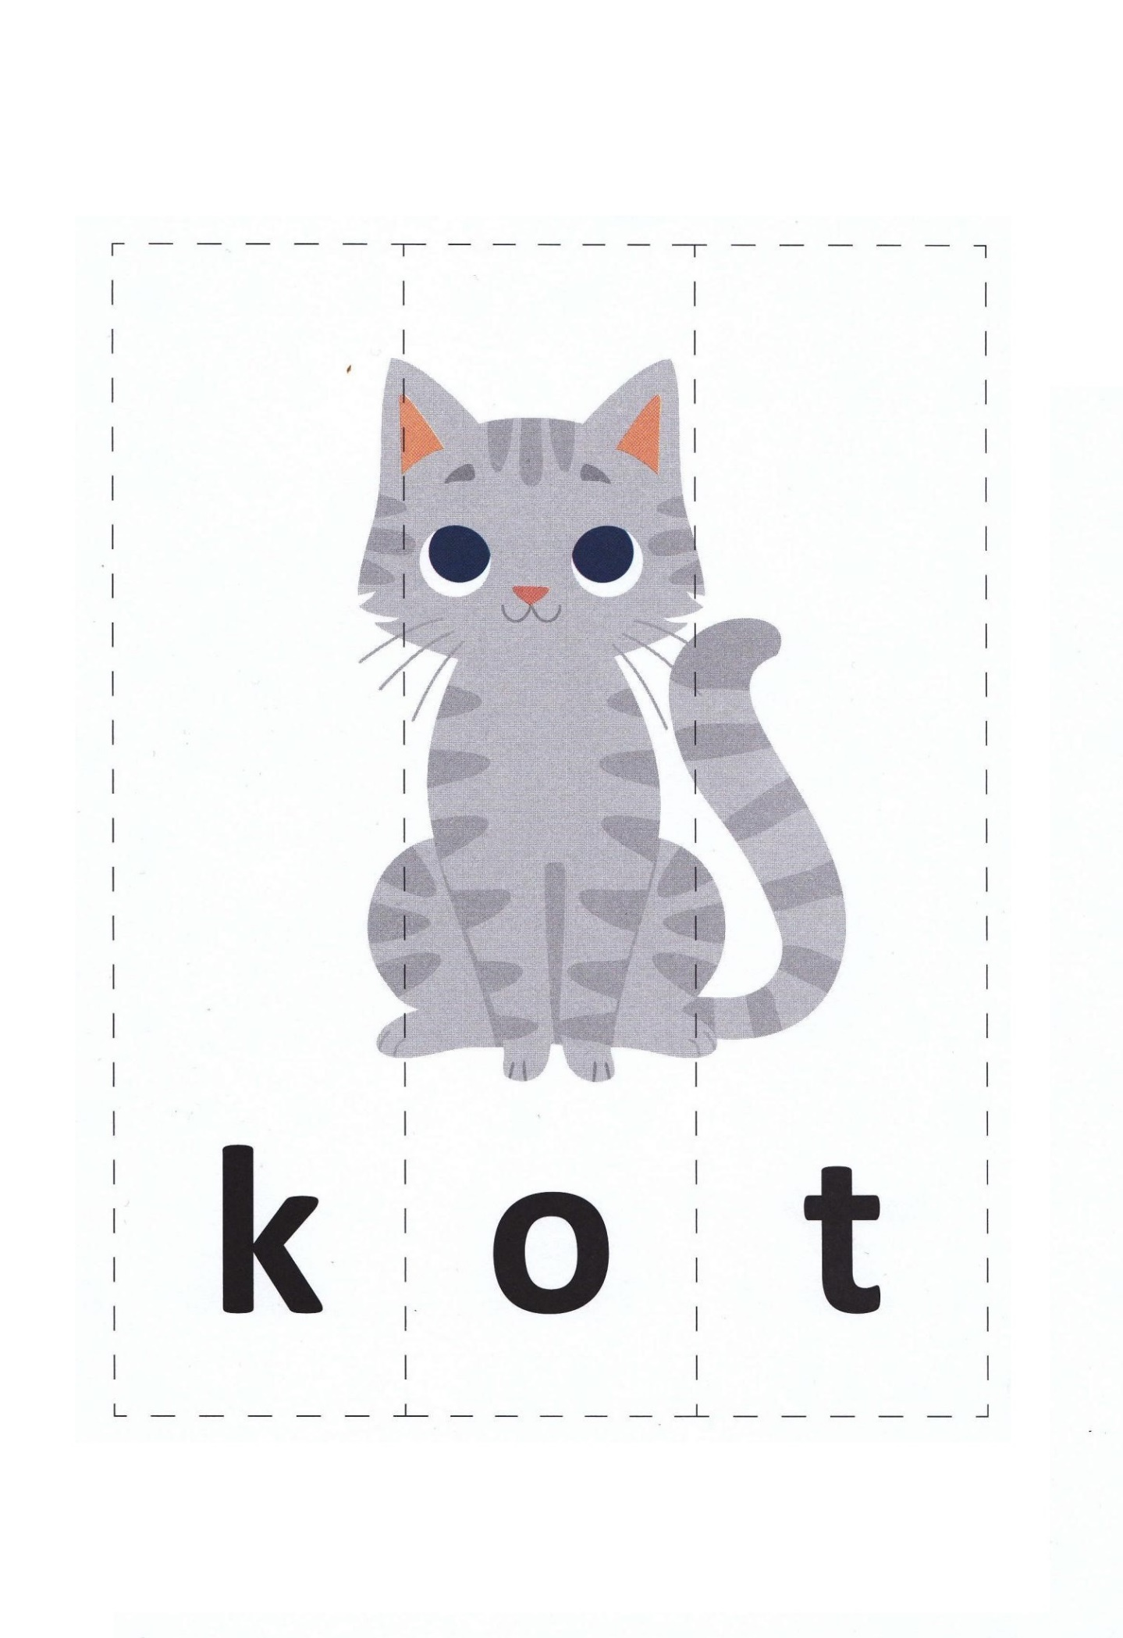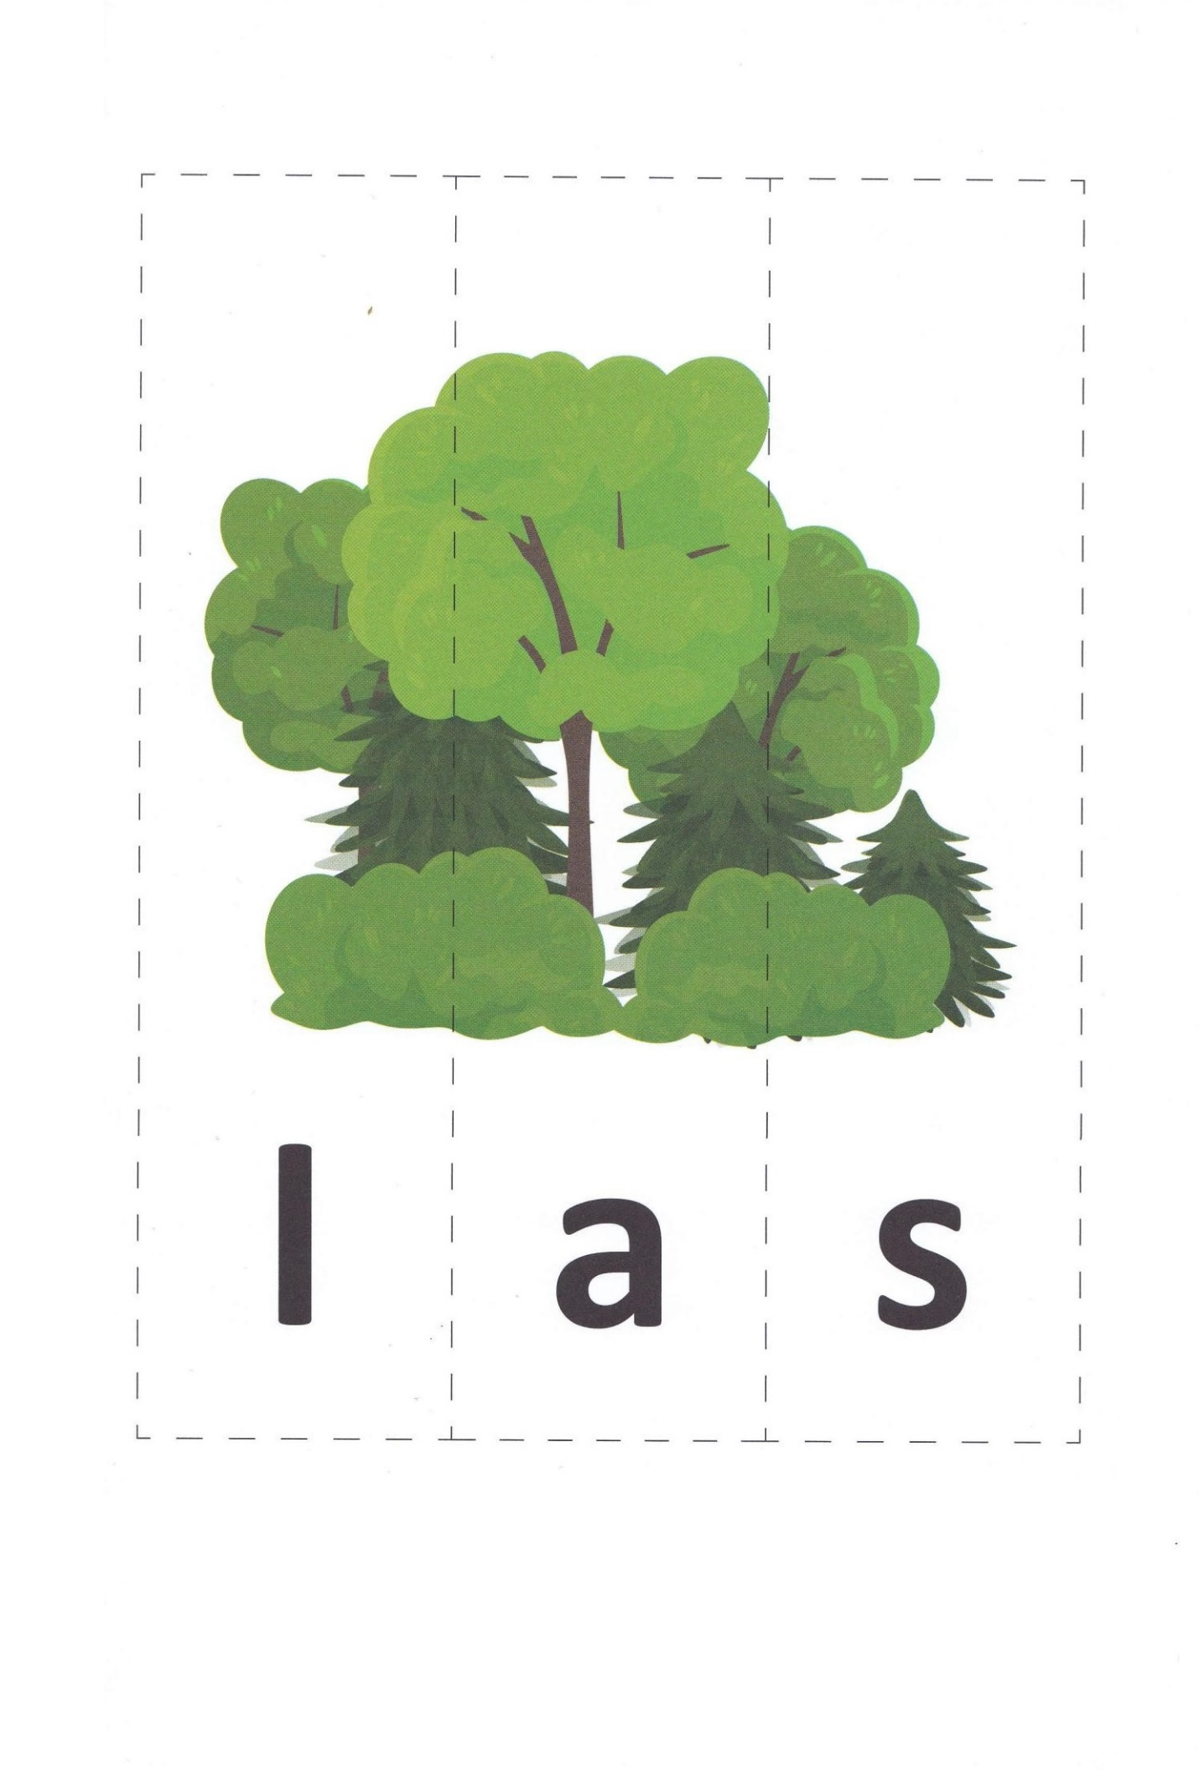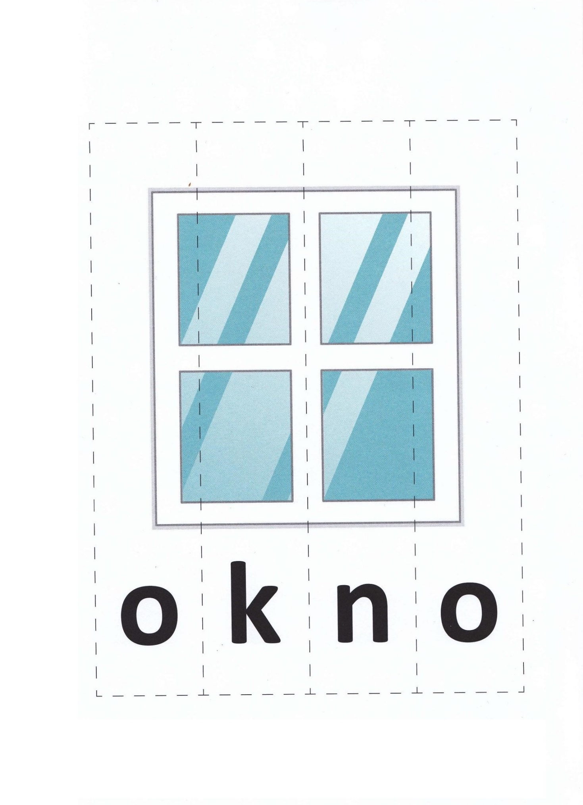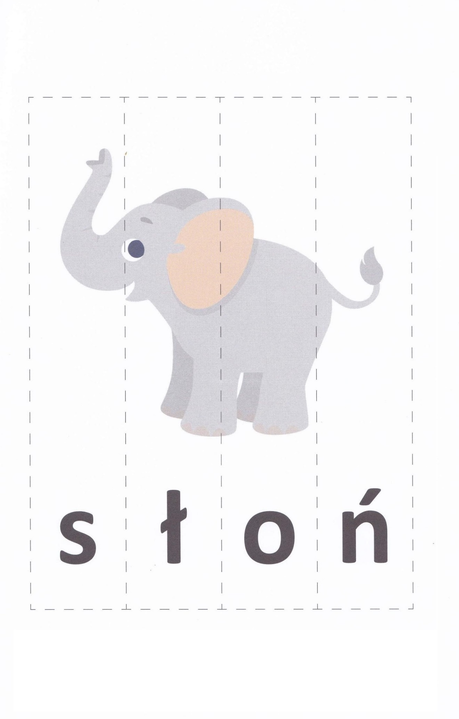
Źródło: Trojańska K. (2020), Edukacja domowa. Język polski. Litery i bystre oczko, wyd. Olesiejuk, Ożarów Mazowiecki.

